ПРЕДВЫБОРНАЯ ПРОГРАММА КАНДИДАТА В ДЕПУТАТЫ ГОРОДОКСКОГО РАЙОННОГО СОВЕТА ДЕПУТАТОВ ПО СТУДЕНЧЕСКОМУ ИЗБИРАТЕЛЬНОМУ ОКРУГУ №1
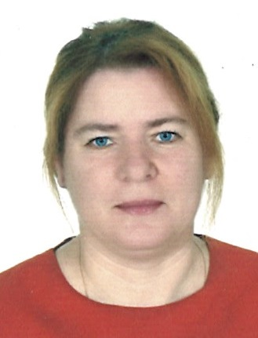 | ШПУНТИКОВА ОЛЬГА ПЕТРОВА  Родилась 17 марта 1972 года в городе Городок Витебской области. Образование высшее. Окончила в 2003 году учреждение образования «Белорусский торгово-экономический университет» по специальности «Потребительская кооперация и коммерческая деятельность», в 2019 году – государственное учреждение образования «Республиканский институт повышения квалификации и переподготовки работников Министерства труда и социальной защиты Республики Беларусь» по специальности «Социальная работа».  С 1990 года по 2016 год работала в Городокском РАЙПО продавцом, товароведом, экономистом. С 2016 года работает в государственном учреждении «Территориальный центр социального обслуживания населения Городокского района», в настоящее время – заведующий отделением социальной помощи на дому этого учреждения.  Член Белорусской партии «Белая Русь».  Проживает в городе Городке Витебской области.  Не замужем. Имеет двоих взрослых детей.
Уважаемые избиратели!
Благодарю за поддержку своей кандидатуры кандидата в депутаты Городокского районного Совета депутатов. Моя трудовая деятельность связана с социальной сферой, поэтому хорошо знаю проблемы современного белорусского общества.
Основные положения моей предвыборной программы:
в социальной сфере:
- поддержка системы образования, здравоохранения, культуры и социальной защиты путём содействия развитию личной инициативы во внедрении инноваций и развитии внебюджетной деятельности;
- способствовать развитию инфраструктуры для активного отдыха и занятия спортом;
- эффективная адресная социальная поддержка ветеранов войны и труда, пенсионеров, инвалидов, поддержка молодых и многодетных семей;
- формирование доступной комфортной среды для людей с ограниченными физическими возможностями;
- дальнейшая реализация комплекса мер поддержки многодетных семей, детей-сирот, студентов и молодёжи, учителей, медицинских работников, инвалидов, воинов-интернационалистов, ветеранов, участников Великой Отечественной войны;
- усовершенствование пенсионной системы за счёт сочетания обязательного и дополнительного пенсионного страхования.
Искренне надеюсь на ваше доверие и поддержку!

